PRESSENOTIZ

**DAS HOTEL IBEROSTAR ANTHELIA AUF TENERIFFA IST DAS BESTE ALL-INCLUSIVE-HOTEL SPANIENS**

* ***Das entschieden die Nutzer von TripAdvisor bei der vierten Verleihung der Travellers‘ Choice Awards.*** ***Die jährliche Auszeichnung basiert auf den Millionen von Kommentaren, Bewertungen und Meinungen der TripAdvisor-Reisenden weltweit*** ***während der letzten 12 Monate.***
* ***Unter den Top 10 der Kategorie All-inclusive befinden sich noch drei weitere Hotels des Unternehmens. Somit kann IBEROSTAR als einzige Hotelkette mehr als zwei Anlagen unter den besten 10 verzeichnen.***

***Madrid, 24. November 2016.*** Das **IBEROSTAR Anthelia** wurde bei den ***Travellers‘ Choice Awards*** der Reise- und Bewertungsseite TripAdvisor® zum **besten All-inclusive-Hotel Spaniens** gewählt. Die Auswertung basiert auf den Millionen von Kommentaren und Bewertungen der Reisenden aus aller Welt. Besonders beliebt ist das Hotel bei deutschen Urlaubern: Fast ein Viertel der Gäste in 2016 kommt aus Deutschland.

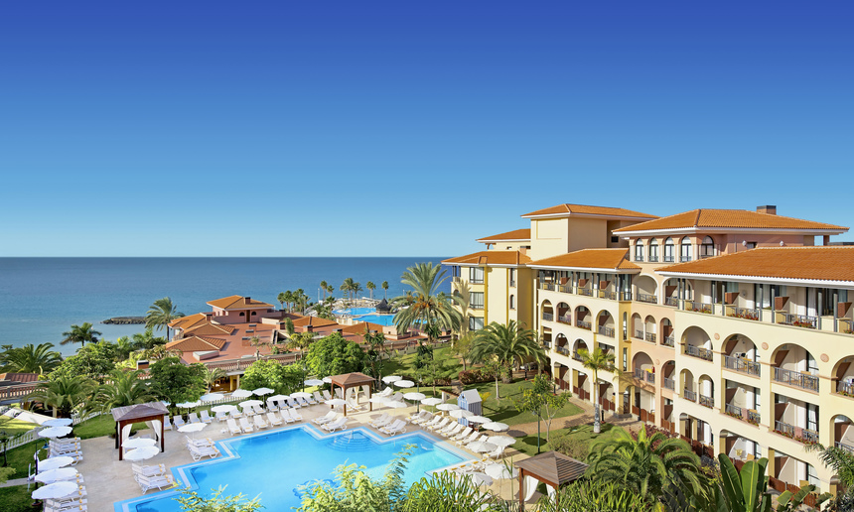

Drei weitere Hotels des Unternehmens, das **IBEROSTAR Royal Andalus** (Sancti Petri, Cádiz), das **IBEROSTAR Royal Las Dalias** (Costa Adeje, Teneriffa) und das **IBEROSTAR Suites Jardín del Sol** (Santa Ponsa, Mallorca) befinden sich ebenfalls unter [den 10 Besten der Kategorie](https://www.tripadvisor.com/TravelersChoice-AllInclusive-cTop-g187427), womit sich IBEROSTAR in der äußerst anspruchsvollen All-inclusive-Branche als führende Hotelkette positioniert.

**Aurelio Vázquez, CEO EMEA bei GRUPO IBEROSTAR:** *„Wir freuen uns sehr, dass es insgesamt vier IBEROSTAR Hotels unter die 10 besten Hotels Spaniens geschafft haben, darunter die beiden Lieblingshotels der Reisenden. Diese Anerkennung hat für uns einen besonderen Wert, denn sie wird von den Gästen selbst erteilt, basierend auf ihren Erfahrungen bei IBEROSTAR. Das ist für uns von grundlegender Bedeutung. Wir investieren konstant in Verbesserungen und Innovation, um immer das beste Produkt anbieten und die schönsten Urlaubserfahrungen garantieren zu können. Die Tatsache, dass wir die Unterstützung und Anerkennung der Gäste haben, zeigt uns, dass wir unsere Sache gut machen und wir diese Linie beibehalten müssen.“*

Das **IBEROSTAR Anthelia**, das von den TripAdvisor-Nutzern das **vierte Jahr in Folge** zum besten **All-inclusive-Hotel** Spaniens gewählt wurde, befindet sich in Costa Adeje, im Süden der Insel Teneriffa. Mit seiner privilegierten Lage zwischen den Stränden Playa del Duque und Fañabe ist es im Tourismus für Familien und Paare bereits zu einer Institution auf den Kanarischen Inseln geworden. Das Hotel stellt seinen Gästen ein komplettes Angebot an erstklassigen Serviceleistungen und Einrichtungen zur Verfügung, bei dem die Qualität und das köstliche Gastronomie-Angebot zusammen die allerbesten Urlaubserfahrungen ergeben.

An **zweiter Stelle des Rankings** liegt das **IBEROSTAR Royal Andalus**. Es wurde kürzlich renoviert und befindet sich am Strand La Barrosa in Cádiz. Es ist eine ausgezeichnete Option unter den All-inclusive-Hotels im Süden der Iberischen Halbinsel.

Die weiteren IBEROSTAR Hotels, die ebenfalls unter die 10 Besten in dieser Kategorie gewählt wurden, sind das **IBEROSTAR Royal Las Dalias**, auch inCosta Adeje, auf Platz fünf und das **IBEROSTAR Suites Jardín del Sol** in Santa Ponsa auf dem achten Platz.

*„Wir freuen uns sehr darüber, dass die spanische Hotelbranche auch dieses Jahr wieder durch unsere Travellers' Choice Awards Anerkennung gefunden hat“,* **erklärt Blanca Zayas, Head of Communication von TripAdvisor in Spanien.** *„Mit diesen Auszeichnungen möchten wir den Reisenden bei der Planung und Buchung ihres nächsten Urlaubs in einem All-inclusive-Hotel helfen, indem sie eine der prämierten Anlagen wählen, die so gute Bewertungen von den Millionen von Reisenden unserer TripAdvisor-Gemeinschaft erhalten haben.“*

Diese Anerkennung durch die Urlauber selbst bestätigt und verstärkt die Bedeutung, die IBEROSTAR seinen Gästen zumisst. Die mallorquinische Hotelkette investiert konstant in Innovationen, die Erneuerung und Verbesserung ihrer Produkte und Serviceleistungen, um an den besten Reisezielen der Welt immer die besten Urlaubserfahrungen zu bieten.

**Hinweis an den Herausgeber**: Bildmaterial der prämierten IBEROSTAR Hotels finden Sie hier zum Download: <https://edelmanftp.box.com/v/IBEROSTAR-Travellers-Choice>

IBEROSTAR Pressestelle:

Edelman.ergo

Carolin Kunert (IberostarGermany@edelman.com)

Tel: +49 40 37 47 98 - 13